下載步驟
step1
請先登入軟體下載系統
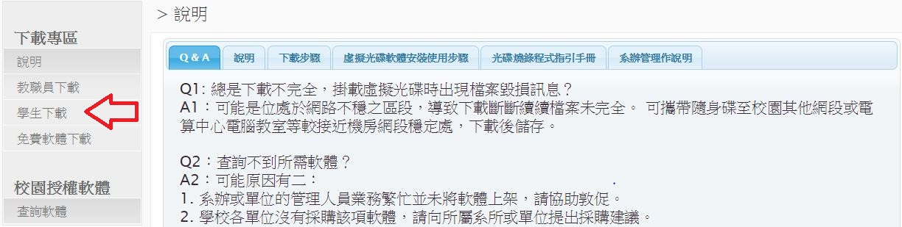
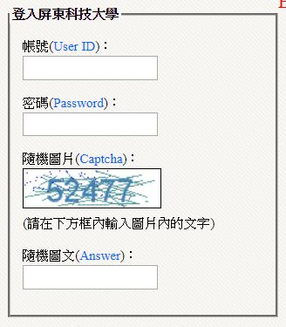
Step2
登入後，在左方下載專區點選您所屬的身份下載。
Step3
進入選單，找到自己需要的程式，點選磁碟片圖示，開始下載。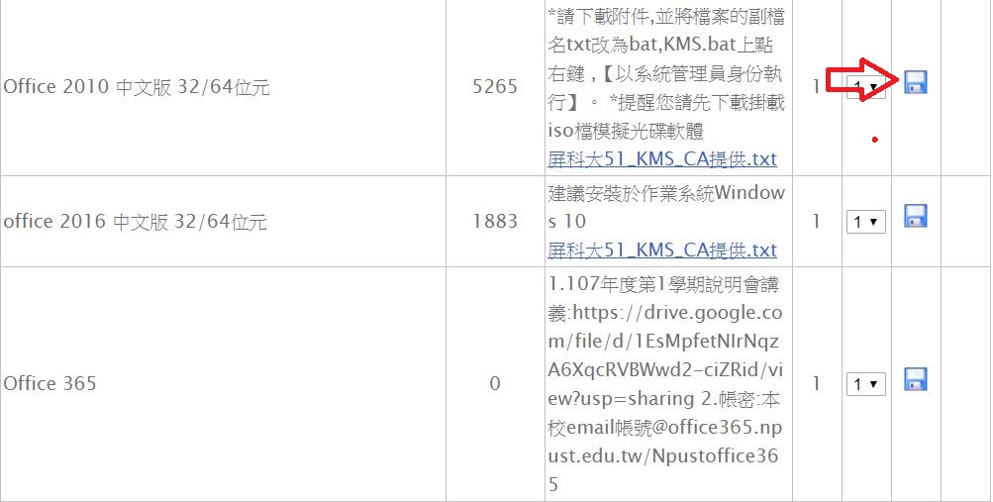

Windows 7/8/8.1/10 + Office 2019/2013/2016啟動方式

Client端向KMS註冊
方法一(以Windows 7啟動畫面為例)：
1.將收到的.txt文字檔存放在桌面或c:\
2.將此檔的附檔名改為.bat檔
3.如無法更改副檔名，請取消「隱藏已知檔案類型的副檔名」。
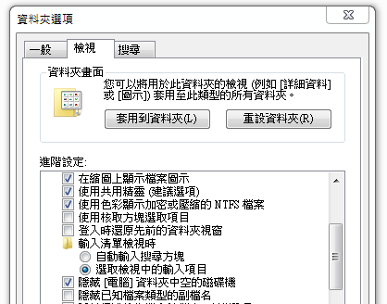
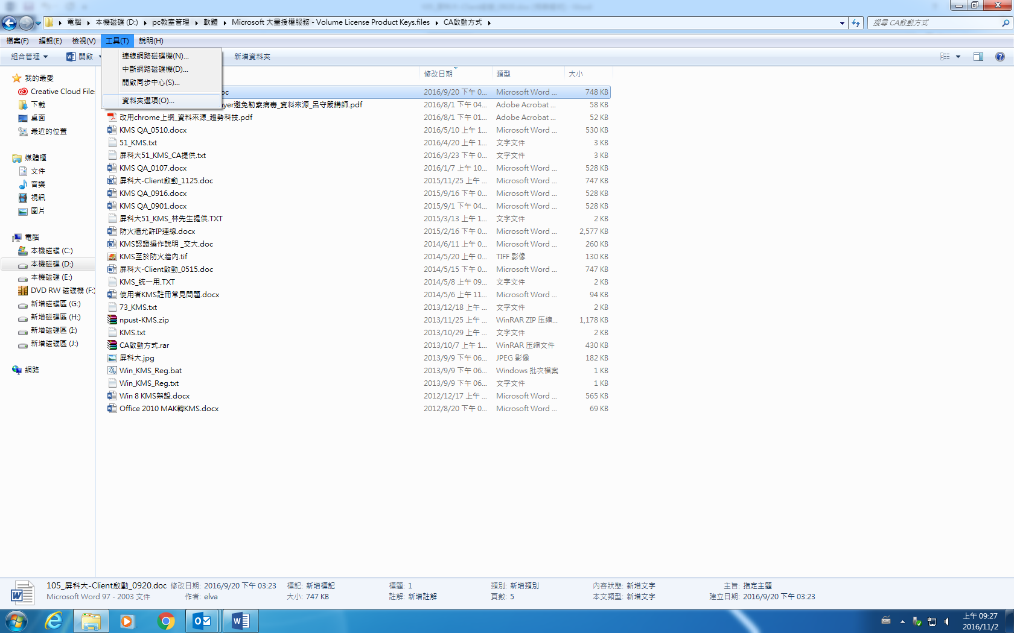
Step1
點選備註欄中的附件超連結。
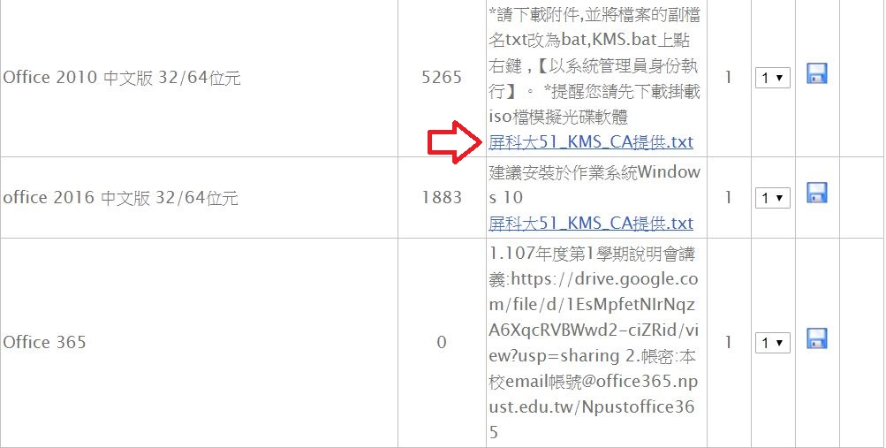
Step2
將附件全部下載並儲存在桌面。
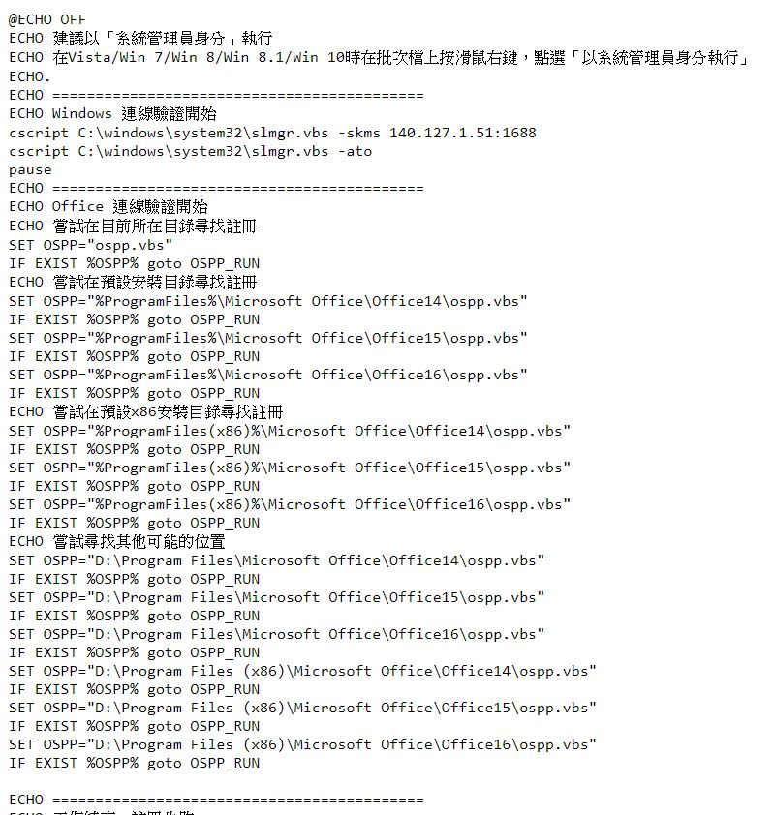
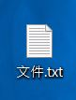
Stpe3
更改附檔名為bat。
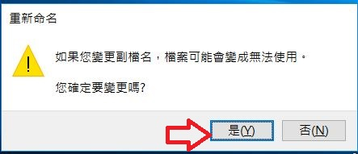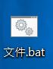
Step4
Win10打開系統管理員的方式:
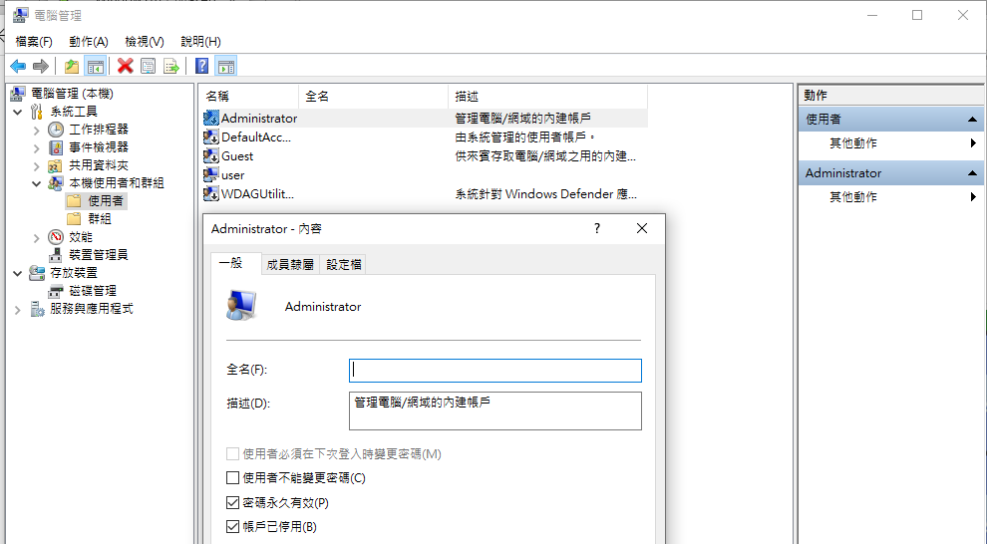
Win 7->右鍵開啟{以系統管理員身分執行}
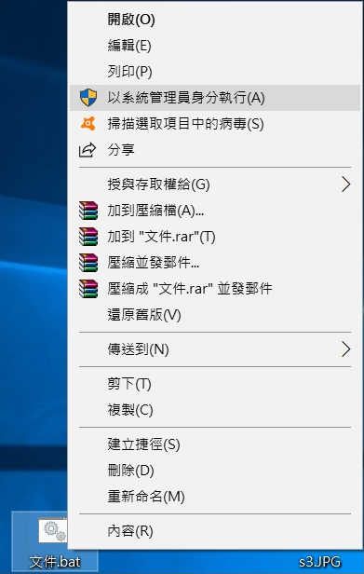
Step5
完成安裝
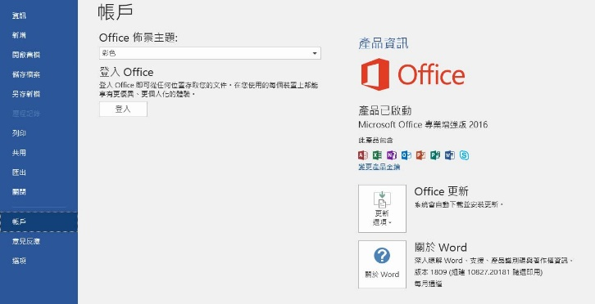
Windows 7啟動畫面
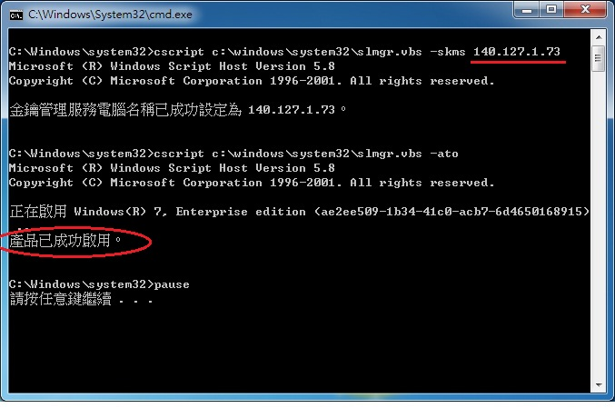
Office 2010 及 Office 2013啟動畫面
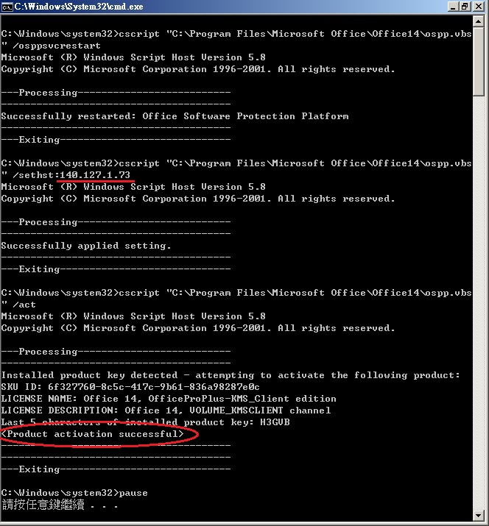
方法二：手動輸入KMS位址
1.點選開始輸入【cmd】即可找到該程式，在cmd上方【點選右鍵】，
選擇【以系統管理員身分執行】
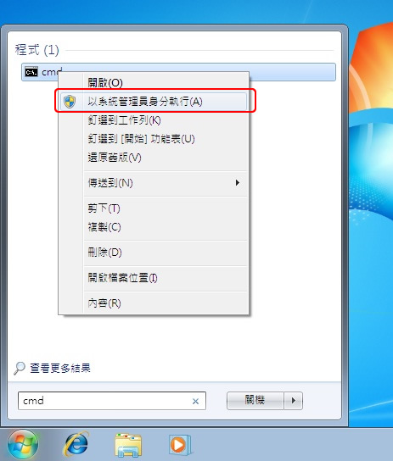
2.在C:\Windows\system32>下輸入KMS位址
【slmgr.vbs -skms 140.127.1.51】 (140.127.1.51為KMS位址)
再輸入啟動指令【slmgr.vbs -ato】
即可啟動成功
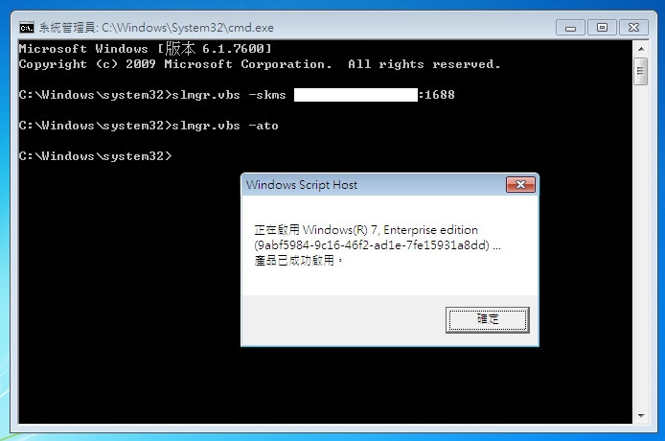

3.切換至Office安裝路徑
執行【cscript ospp.vbs /sethst:140.127.1.51】
再輸入啟動指令【cscript ospp.vbs /act】
即可啟動成功
